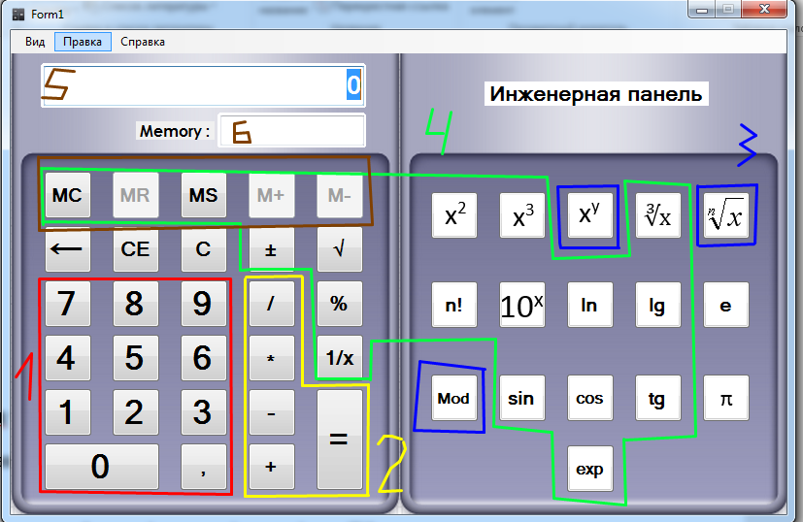

1) Це панель вводу даних.

2)Панель основних операцій «+» «-» «\*» «/» і операція «=»

3)Панель функцій які схожі за методикою вводу даних з панеллю 2, а саме:

Вводимо спочатку число A. Потім вибираємо функції панелі 3) : «Mod» «x^y» «x^(1/y)» чи 2):«+» «-» «\*» «/» потім вводимо число В і тиснемо «=»

4) Операції виконуються у такій послідовності: спочатку вводимо або обраховуємо число потім натискаємо на відповідну ф-ю панелі 4 і очікуємо результату.

5)Основний дисплей

6)Дисплей для пам’яті. І функції для роботи з пам’яттю із панелі 4)

7)Що не ввійшло: «<-» - очистити останній розряд. «CE»- очистити все «C» - очистити поле вводу «e» - вивести значення експоненти «π» - вивести значення числа [пі].